宣教隨筆

宣教隨筆之三—主要世界的教會與宣教

葉大銘牧師
(加拿大華人神學院講師)

普世差派宣教士的情況
自從第二世界大戰後，殖民制度瓦解，「主要世界」(Majority World)的教會崛起，迅速增長，現在已成為全世界最大的教會。例如非洲的基督徒在1970年是非洲人口的39%，現在是約50%，是全世界最多基督徒的洲。根據研究，到了2020年按著次序最多基督徒的洲是非洲，拉丁美洲，歐洲，亞洲，北美洲。所以主要世界的教會是全世界最大的教會。
不單如此，主要世界的教會已經積極參與宣教，並差派最多宣教士。下圖顯示西方派出的宣教士不及全世界的一半，大部分都是從主要世界出來的。例如南韓派出了約二萬個宣教士，僅次於美國(約五萬個宣教士)，是第二大差派國家。在將來這現象將更顯著，的確現在是普世教會的宣教時代，而且是主要世界教會的宣教時代。

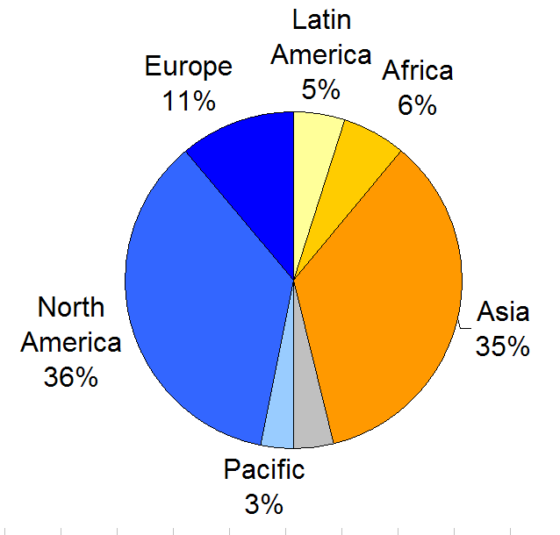

主要世界的教會與宣教
這是很令人興奮和感恩的事情。但是另一方面我們卻不可以忽略實況所帶來的問題。蒙神帶領，我在這十一年在非洲和亞洲參與培訓主要世界教會的宣教士，觀察和認識到主要世界教會在宣教中遇到的挑戰，現在簡略分享。
在非洲，除了南非，最有宣教潛力是尼日利亞，因為尼日利亞基督徒人數眾多，而且尼日利亞是產油國家，有財力支持宣教。尼日利亞教會中有一百個宗派與宣教機構聯合組織一個尼日利亞福音宣教協會NEMA，來推動宣教。並一齊定下目標，名叫「5015」, 即是在十五年內差派五萬位宣教士, 將福音傳回耶路撤冷。這是一個很大的目標。但我五年前去尼日利亞培訓宣教士時，發現情況卻與目標不符合。在那裏認識了一位元南韓的宣教士，有多年培訓宣教士的經驗。他曾拜訪NEMA的幹事，想更多瞭解尼日利亞宣教的情況。當他問到有什麼策略達到這目標時，那位元幹事回答說尼日利亞教會完全依靠聖靈，不需要策略計畫的。但是事實卻表明沒有計劃便缺乏行動。到現今差遣的宣教士遠遠達不到目標。NEMA中最大的教派是ECWA教會，是SIM國際事工差會所建立的，差遣了超過兩千個宣教士。國際事工差會向這些宣教士做過調查，發現大部分都留在尼日利亞事奉。當然尼日利亞仍有很多未得之民，但是這些宣教士不是作開荒植堂，而是留在教會牧會，因為沒有足夠裝備做跨文化事工。而且因為沒有足夠教會的支持，不能全職事奉，要耕田幫助為生。尼日利亞有很多超型教會，財富充足，但是可惜沒有積極支援宣教，也沒有好好培訓和關顧宣教士。
印度是個多語言多元文化的國家，也是全世界中最多未得之民的國家，有超過2,300個未得之民。所以印度教會雖然差遣了很多宣教士，絕大部分都留在印度宣教。很多牧會的牧者都要面對跨文化的處境。我多次去印度培訓，發現神在印度有很大奇妙的作為。很多強大的教會倍增浪潮都發生在印度，例如神使用一對美國華裔夫婦，在印度西南部開始了一個教會倍增浪潮，在十年內產生了二十萬間教會。雖然如此，基督徒占人口的比率仍然是很少，很多地方的宣教是艱苦，而且因為極端印度教民族主義(Hindutva)的影響，很多傳道人經常受逼迫。印度仍然需要很多植堂的宣教士，所以培訓和關顧這些宣教士是很重要的工作。
中國教會也開始投入普世宣教了。在西方有一些西人和從中國出來的家庭教會領袖提倡傳回耶路撤冷運動，甚至提出差遣十萬個宣教士的目標。但是根據一位元在國內培訓傳道人的資深牧者文牧，這是在國外宣傳的運動，在國內則有不同的反應。靈恩派教會比較熱烈地反應，但是主要的家庭教會是保守的，他們當中有反對，有觀望，所以是不積極支援。中國教會已開始差遣宣教士，但不是傳回耶路撤冷，而是向普世宣教。我在這三年間開始去中國培訓宣教士。從我所觀察，和向教會領袖與在國內培訓的資深牧者的查問，認識到中國教會在宣教事工上只是開步，差遣到海外的宣教士不多，很多是留在中國向少數民族宣教。宣教士普遍遇到的挑戰是缺乏教會的支持，缺乏跨文化事奉的認識和經驗，當然還有政治因素。教會在宣教上的問題是不認識宣教，很多差出在國內不同地區作同文化事奉的傳道人都稱為宣教士。差遣出去後便不再支持，或是不知道怎樣支持。這是導至宣教士的傷亡離開工廠的主因之一。

跨文化培訓
綜合以上所論到的，主要世界的宣教士普遍缺乏在跨文化事奉上的培訓。因為這缺乏，很多主要世界的宣教士不斷重複以前西方宣教士所犯的錯誤(因為編幅限制，在這裏不能詳述)。現在在不同國家內已經開始有宣教士的培訓中心，來彌補這個需要。我這十一年內在不同的培訓中心培訓，證實很多培訓專家所說的，就是有效的培訓方法不是學院方式，而是門徒培訓方式。西方的學院方式是用課室，老師單向的講授，著重知識。雖然有效的傳遞知識，但卻不可以塑造全人成為被神合用的工人。門徒培訓方式是用共同生活，培訓者與接受培訓者的密切關係，著重全人的培養。西方神學院已經失敗了，感謝主很多主要世界的宣教士培訓中心都採用門徒培訓方式。
當然知識還是需要的。無可置疑，現在宣教大部分知識資源都在西方，但是差派主要世界的學者到西方受訓不是解決方法。我們需要另一類的宣教士，願意四處跑，把西方累積的宣教學問經驗傳給主要世界的教會。所以我現在集中去不同地方的宣教士培訓中心來教導宣教學。我通常是去採用門徒培訓方式的培訓中心教導的。我這十一年的經驗，使我認識到願意作這類的宣教士是非常缺乏，很多培訓中心都需要這樣的流動老師。所以在這裏向讀者呼喚，回應這個需要。作這樣的培訓，除了願意四處跑，還需要有多年的跨文化事奉經驗，適應能力強，能用英語教授（很多培訓中心願意接納英語，或者提供翻譯）。在學術上，因為普世的教育程度提高，最好有宣教上的博士學位。如果有感動，可以與作者聯絡 (電郵 gtaiyip47@gmail.com)。

多年前全世界分为西方，共产圈子，与第三世界。的现在共产圈子已不存在，所以第三世界的名称不再适用。主要世界是更适当的名称，因为全世界大部分的人口都在那里。
Steve Smith, T4T: A Discipleship Re-Revolution, Monument, CO: WIGTake Resources, 2011.
Paul Hattaway, Back to Jerusalem: Three Chinese House Church Leaders Share Their Vision to Complete the Great Commission, Colorado Springs, CO: Piquant, 2003.
文牧，《「传回耶路撤冷运动」的过去，现在，未来》, 2008. 《環球華人宣教學期刊》第34期，2013年10月。 (本文蒙作者供稿，謹此致謝！)

